**基础项目一：图像分类**

我们提供的task1数据集有1000余张图片，共6类。原始数据存在图片大小与模型输入不同等问题，请先对数据做好预处理，再根据我们给出的模型构建并训练一个图像分类模型。

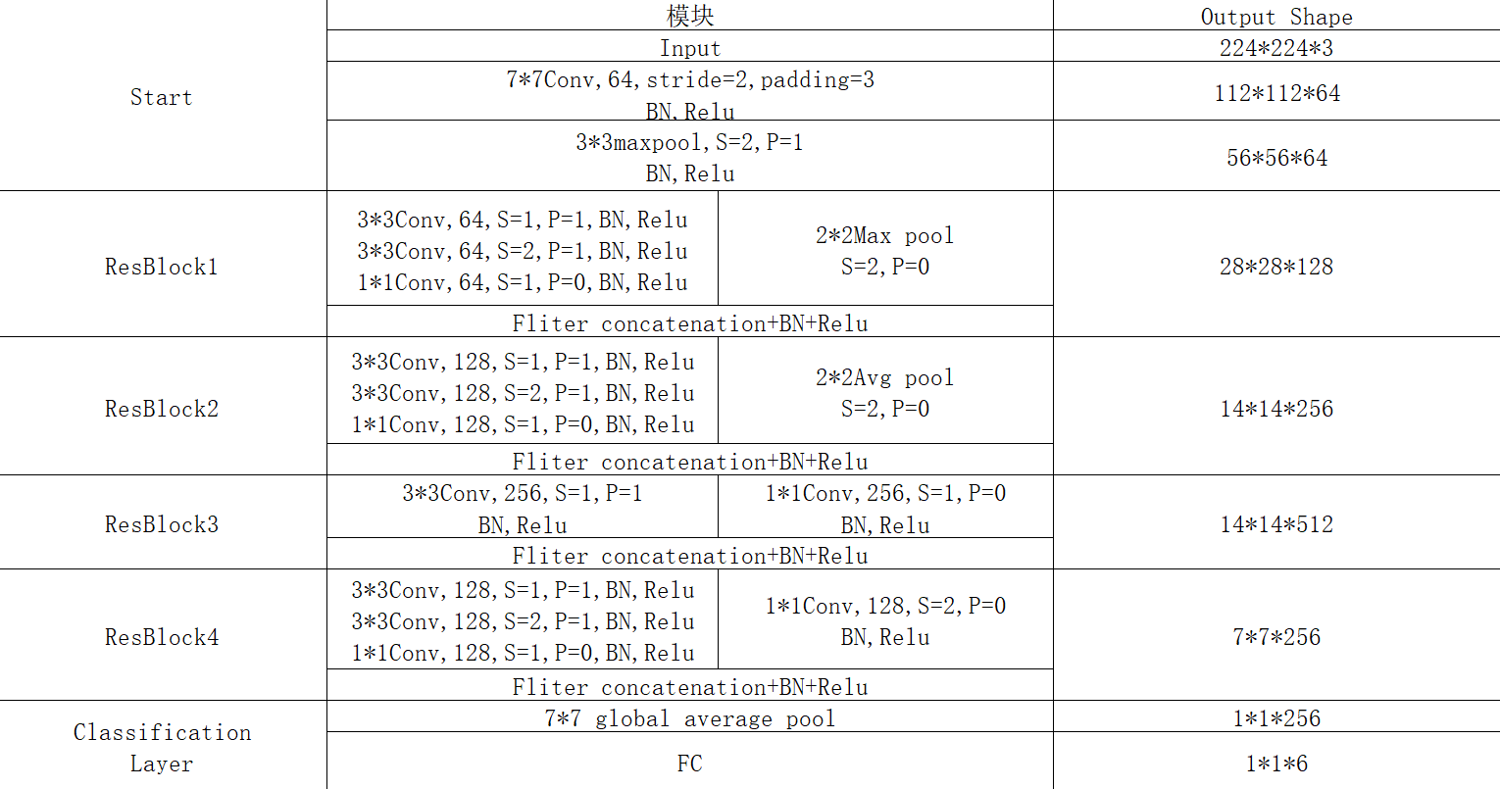

以下是训练的相关要求

|  |  |
| --- | --- |
| Learning rate | 0.001 |
| Batch_size | 32 |
| Epoch | 100 |
| Train : Val : Test | 7:2:1 |
| criterion | Cross-Entropy Loss |
| optimizer | SGD |

ResBlock的搭建可以参考下图：

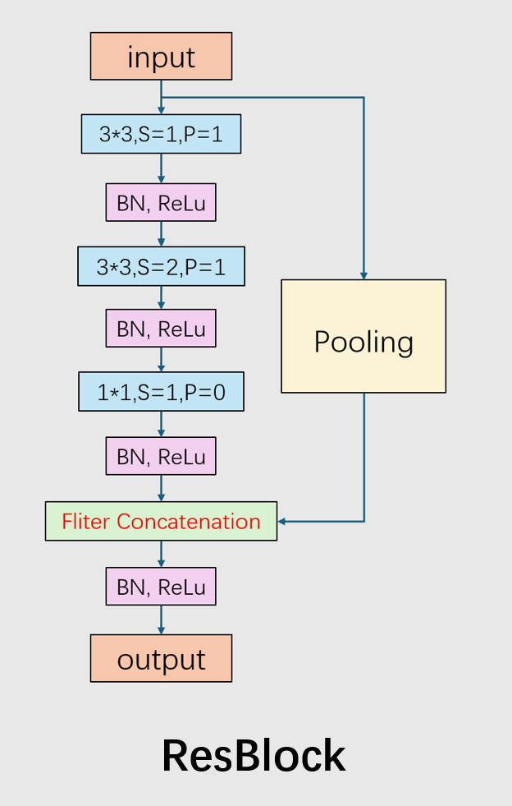

任务要求：

1.将每个epoch的loss与acc记录并可视化，并对loss图像做出分析，写入说明文档。

2.使用log文件记录训练过程。

3. 提交时文件须包含**源码、模型权重、训练日志以及说明文档 1。**

**基础项目二：**

对模型进行改进，可以在项目一模型的基础上进行，也可以自行使用其他模型。

要求：

1. 模型正则化，dropout

2.超参数调整（学习率，优化器，batch_size,epoch)

3.缝合模块。当学术裁缝是必经的过程，先学会爬才能走。这里推荐一种模块：Squeeze-and-Excitation，具体可以上网自行了解。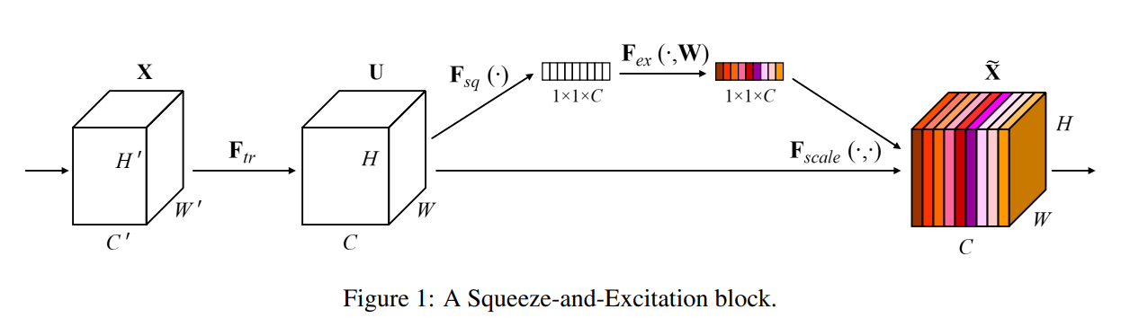

可以从模块插入的位置,数量等等出发考虑,比较效果。同时也建议大家尝试其他模块，比较各个模块的差异。

**请一定在说明文档中体现你的改进点，并附上精确度。**

除了要求以外优化的一些建议：

1. 数据预处理，模型性能的好坏很大一部分程度取决于数据集的优劣，因此对数据进行合理的预处理是非常有必要的。
2. 学习率调度器
3. Early Stopping
4. 尝试使用不同的损失函数, 损失函数本质上就是计算预测值和真实值的差距的函数,不同的损失函数训练出的模型性能也会不同。
5. 以及你认为合理的其他方面

**最后提交内容（源码，权重，log日志，说明文档2）**

Ps：

1.尽量将模型的每一个block单独列出，利于模型的编程与debug。

2.模型搭建时不能直接调库，如果Early Stopping太难复现可以直接调用。

3.优化模型有很多思路，不妨大胆尝试。

4.只要有任何改进都可以写进说明文档。谨记最终的目标是提高准确率。

5.**不要直接用AI大模型来写代码，面试时会考察代码能力！！！**

参考资料：

Squeeze-and-Excitation Networks